I need to download data from this website: https://pharma.eaeunion.org/pharma/registers/26/ru/register
Единый реестр зарегистрированных лекарственных средств Евразийского экономического союза

There are 13,983 records to download. It’s possible to download them as JSON, but I need to use Python tools.
API ODATA DOCUMENTATION:
Для получения доступа к объектам наборов открытых данных с помощью сервиса OData, сначала необходимо определить конечную точку URI, которая указывает на этот объект. URI для этих конечных точек близко имитирует подпись API ресурса в клиентской объектной модели Информационного портала.
Структура синтаксиса URI Информационного портала:
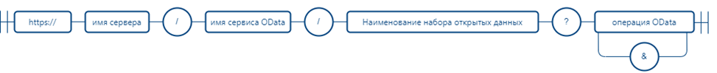
Количество возвращаемых записей в результате одного запроса – не более 1 000 записей.
Информационный портал поддерживает широкий диапазон параметров (функций, операторов) строки запроса OData, который позволяет выбирать, фильтровать и упорядочивать запрашиваемые данные.
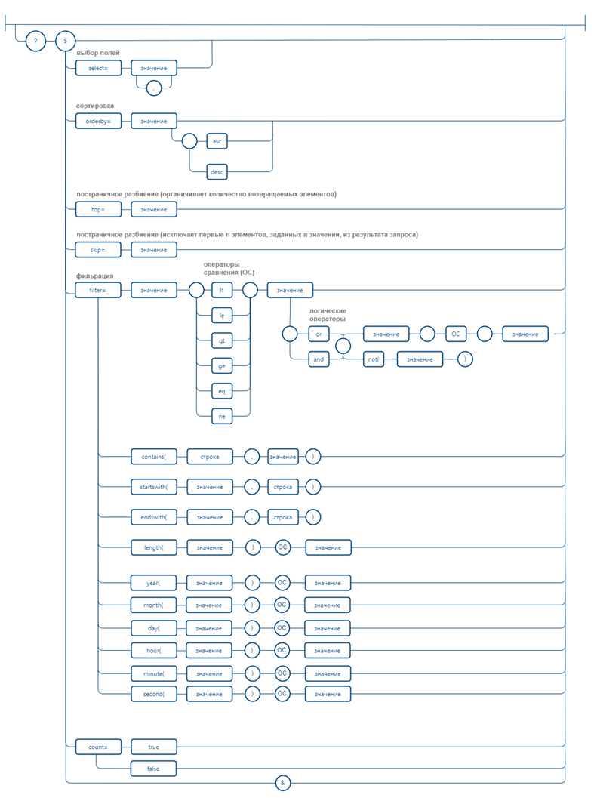
Параметр системного запроса $select позволяет выбрать только нужные атрибуты записей и тем самым ограничить состав атрибутов в результате запроса. Значения параметра задаются через запятую. В качестве значений набора открытых данных можно использовать только имена значений, определенные в документе метаданных.
Наименование обращения указывается по следующему правилу: https://opendata.eaeunion.org/odata/{наименование реестра}.

Например, для реестра Goodscollection_prod:

GET
https://opendata.eaeunion.org/odata/Goodscollection_prod/?$select=registerOrganizationDetails

Пример использования запроса $select:

Например, необходимо получить данные Реестра промышленных товаров, и ограничить результат ответа для каждой записи только атрибутами:
- Наименование производителя промышленного товара государства – члена Евразийского экономического союза (name)
- Количество баллов (в случае начисления) (points)

Для этого необходимо построить следующий запрос:
GET https://opendata.eaeunion.org/odata/Goodscollection_prod/?$select=name,points
В результате для каждой записи будут возращены только запрашиваемые параметры.
Параметр системного запроса $orderby определяет порядок, в котором элементы возвращаются сервисом.
Выражение может включать суффикс asc для возрастания или desc для убывания, отделенный от имени свойства одним или несколькими пробелами.
Пример использования запроса $orderby:

Например, необходимо отсортировать данные Реестра промышленных товаров по атрибуту «Наименование промышленного товара государства – члена Евразийского экономического союза».

Для этого необходимо построить следующий запрос:
GET https://opendata.eaeunion.org/odata/Goodscollection_prod/?$orderby=goodsname desc
В результате данные будут отсортированы по наименованию промышленного товара в порядке убывания.
Параметр системного запроса $top используется для постраничного разбиения и указывает неотрицательное целое число n, которое ограничивает количество возвращаемых элементов. Служба возвращает количество доступных элементов до указанного значения n.
Пример использования запроса $top:

Например, необходимо получать 10 записей из Реестра промышленных товаров.

Для этого необходимо построить следующий запрос:
GET https://opendata.eaeunion.org/odata/Goodscollection_prod/?$top=10
В результате будет получено количество записей не более заданного.
Параметр системного запроса $skip указывает неотрицательное целое число n, которое исключает первые n запрошенных элементов из результата. Служба возвращает элементы, начиная с позиции n+1.

Пример использования запроса $skip:

Например, необходимо получить записи Реестра промышленных товаров, исключив первые 10 записей из результатов запроса.

Для этого необходимо построить следующий запрос:
GET https://opendata.eaeunion.org/odata/Goodscollection_prod/?$skip=10
В результате будут получены все записи, исключая первые 10 с учетом сортировки, заданной по умолчанию.
REST API DOCUMENTATION:
REST API (Representational State Transfer Application Programming Interface) — это архитектурный стиль, который используется для взаимодействия между клиентскими и серверными приложениями через протокол HTTP. Этот подход позволяет приложениям обмениваться данными и выполнять операции с ресурсами, такими как получение, создание, обновление и удаление информации.
Для получения доступа к объектам наборов открытых данных с помощью сервиса REST API, сначала необходимо определить строку запроса (URI), в которой определяются параметры запроса для получения объектной модели Информационного портала.
Структура синтаксиса URI Информационного портала:

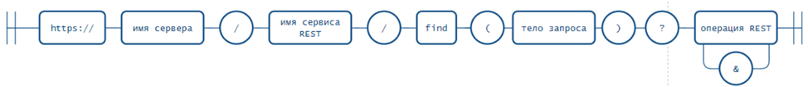
Информационный портал позволяет удаленно взаимодействовать с объектами наборов открытых данных, используя сервис REST API. Вы можете взаимодействовать непосредственно с объектами наборов открытых данных.
Для доступа к ресурсам Информационного портала с помощью REST API необходимо создать HTTP-запрос, который соответствует необходимому API клиентской объектной модели. Все вызовы данных осуществляются с помощью POST метода HTTP-запросов.
В рамках POST-запроса некоторые данные могут быть переданы в строке запроса URI, указывающие, например, условия фильтрации, или другую информацию, определяющую запрос.
API ссылка на конкретный общий информационный ресурс Портала открытых данных располагается в карточке ресурса. Например, карточка Общего реестра уполномоченных экономических операторов государств - членов Евразийского экономического союза находится по следующему адресу: https://customs.eaeunion.org/customs_cooperation/ru/registers/authorized_economic_operators.
Количество возвращаемых записей в результате одного запроса – не более 1 000 записей.
Информационный портал поддерживает широкий диапазон параметров (функций, операторов) запроса REST API, который позволяет выбирать, фильтровать и упорядочивать запрашиваемые данные. В параметрах запроса REST API указывается коллекция запрашиваемого реестра, количество возвращаемы или пропускаемых записей, а также сортировка по параметрам реестра. В теле запроса REST API передаются параметры для фильтрации в формате MongoDB. Тело запроса имеет формат plain/text.
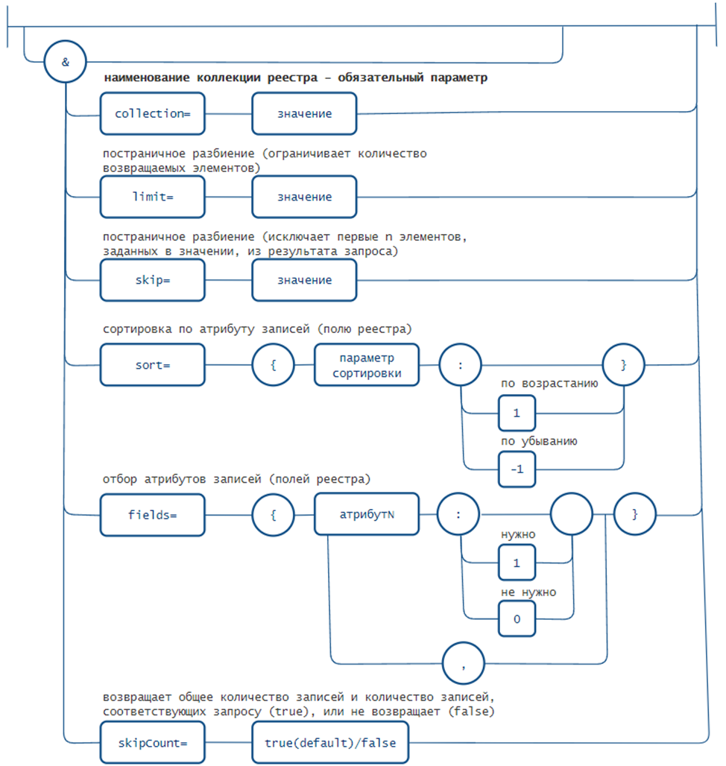
В ответ на запросы клиента, сервер может возвращать коды статусов, описанные ниже:

1. Код статуса - 200
Состояние: ОК
Описание: Возвращается клиенту в случае успешного выполнения запроса

2. Код статуса - 400
Состояние: Bad Request
Описание: Возвращается в случае ошибки на стороне клиента. В качестве ошибок может быть как неправильный синтаксис запроса, так и неверные параметры запроса

3. Код статуса - 404
Состояние: Not found
Описание: Возвращается клиенту, когда cсервис OData не может сопоставить URL клиента с ресурсом

4. Код статуса - 413
Состояние: Request Entity Too Large
Описание: Возвращается клиенту, если запрос направлен с превышением размера тела запроса

5. Код статуса - 500
Состояние: Internal Server Error
Описание: Отправляется, когда сервер, по какой-то причине, не может обработать запрос клиента
Нужные атрибуты записей для вывода указываются в системном параметре запроса fields в следующем формате:

fields=
{
“атрибут1”:1,
…
“атрибутN”:1
}
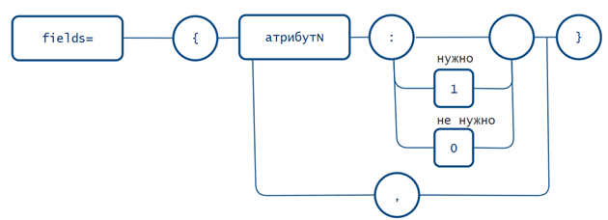
В запросе, после наименования атрибута необходимо ввести значение 1 если поле необходимо вывести, либо 0 если поле необходимо скрыть.

Пример запроса:
curl -X POST -H "Content-Type: text/plain" --data "{}" "https://goszakupki.eaeunion.org/spd/find?collection=db1.goodscollection_prod&sort=%7B%22publishdate%22%3A-1%2C%22registrynumber%22%3A-1%7D&fields=%7B%22publishdate%22%3A1%2C%22registrynumber%22%3A1%7D"

В результате для каждой записи будут возвращены только дата включения и номер записи в реестре, отсортированные по убыванию.
Параметр системного запроса sort определяет порядок, в котором элементы возвращаются сервисом.
Выражение включает в себя параметр сортировки (поле реестра) по которому сортируются данные, а также значение параметра. Если параметру задаётся значение 1 – сортировка идёт по возрастанию, если значение -1 – по убыванию.
Значение параметру задаётся следующим образом:
{ “параметр”: 1 }
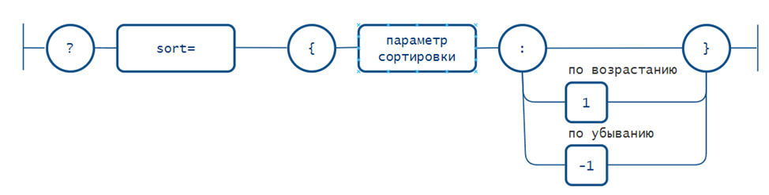
Внимание! Знаки пунктуации необходимо вставлять в кодировке URL. Таким образом, { “параметр”: 1 }трансформируется в %7B%параметр%22%3A1%7D.

Пример запроса:
curl -X POST -H "Content-Type: text/plain" --data "{}" https://goszakupki.eaeunion.org/spd/find?collection=db1.goodscollection_prod&sort=%7B%22publishdate%22%3A-1%2C%22registrynumber%22%3A-1%7D

В результате запроса будут выведены 1000 записей, отсортированные по убыванию по дате включения в реестр и номеру записи в реестре.
Параметр системного запроса limit используется для постраничного разбиения и указывает неотрицательное целое число n, которое ограничивает количество возвращаемых элементов. Служба возвращает количество доступных элементов до указанного значения n.
Пример запроса:

curl -X POST -H "Content-Type: text/plain" --data "{}" https://goszakupki.eaeunion.org/spd/find?collection=db1.goodscollection_prod&limit=10&sort=%7B%22publishdate%22%3A-1%2C%22registrynumber%22%3A-1%7D

В результате запроса будут выведены 10 записей реестра, отсортированные по убыванию по дате включения в реестр и номеру записи в реестре.
Параметр системного запроса skip указывает неотрицательное целое число n, которое исключает первые n запрошенных элементов из результата. Служба возвращает элементы, начиная с позиции n+1.
Пример запроса:

curl -X POST -H "Content-Type: text/plain" --data "{}" https://goszakupki.eaeunion.org/spd/find?collection=db1.goodscollection_prod&limit=10&skip=10&sort=%7B%22publishdate%22%3A-1%2C%22registrynumber%22%3A-1%7D

В результате запроса, будут получены все записи, исключая первые 10 с учетом сортировки по дате включения в реестр и номеру записи в реестре.

